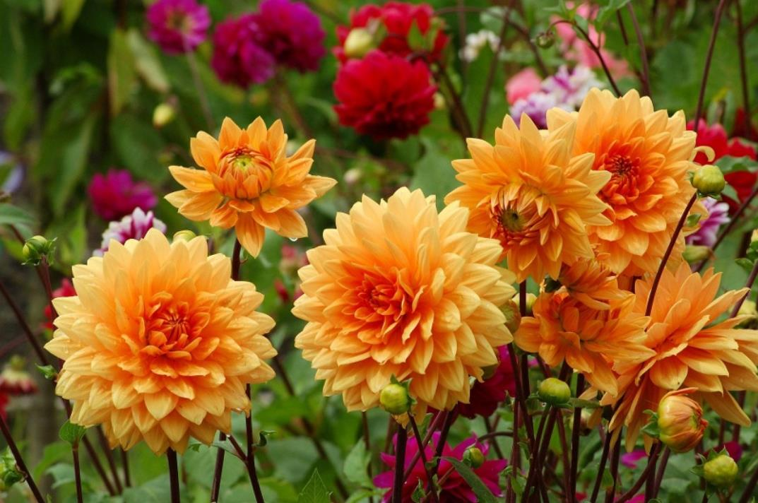

关于收集专题的简报
爱滴信息摘录自上帝之灵关于信使的启示，对信奉上帝的人类来说，包含了上帝和创造物的新形象，而这些形象对他们来说还是未知的。从天国的角度来看，它们是巨大的天国知识宝库中带有深刻语句的小拼图，其中包含来自所有天国生活领域的图像记忆。这源于所有光明的天人的宝贵经验、获得的知识和成熟的能力，他们能够在进化的生活中快乐和感激地与他们的双重。从天国的创造开始到现在，这些都被记录在天国原始中央太阳的巨大仓库里，有图画的陈述，并被分类为无数的天国生活领域和主题。从这个仓库里，上帝的精神--也被你们人类称为我是神或爱的精神--为纯洁的光明生命汲取了全面的知识，使他们逐步进化，他以衷心的方式提供给他们，并以感激和喜悦的心情为他们永远管理。神圣的爱滴信息也源于这个取之不尽的天国创造的知识和智慧的源泉。
许多神圣的声明是人们以前不知道的，对于一个愿意回家的人的精神觉醒的灵魂的天国上升来说，可能特别有价值。由于这个原因，神的灵建议从较长的信息中摘出个别重要的语句，以节选版的形式提供给《爱滴》的读者和听众，作为一个有新标题指定的主题集。
这个简短的指令是由神灵通过一个纯洁的光之天体传递给传令官的，他向神灵请求收集主题。

